

**ÍNDICE**

1. **Introducción ..................................................................................... 3**
2. **Objetivos .......................................................................................... 4  
   2.1 Objetivo General  
   2.2 Objetivos Específicos**
3. **Distribución Normal Estándar .................................................. 4  
   3.1 Análisis**
4. **Distribución Normal Estándar (Cont.) ...................................... 5  
   4.1 Características, Ventajas y Desventajas**
5. **Distribución Normal No Estándar ............................................ 5  
   5.1 Análisis**
6. **Distribución Normal No Estándar (Cont.) ................................ 6  
   6.1 Características, Ventajas y Desventajas**
7. **Tablas Relacionadas con la Distribución Normal ..................... 6**
8. **Importancia en el Ámbito Empresarial .................................... 7**
9. **Representación Gráfica de la Distribución Normal .................. 8**
10. **Resumen ....................................................................................... 8**
11. **Conclusiones ................................................................................. 9**
12. **Bibliografía .................................................................................... 9**

**INTRODUCCIÓN**

La **Distribución Normal** es una de las distribuciones de probabilidad más importantes en estadística, utilizada para modelar una gran variedad de fenómenos naturales, sociales y económicos. Se caracteriza por su forma de campana y por la simetría de sus datos alrededor de la media. Su importancia radica en su aplicabilidad en la inferencia estadística, en la toma de decisiones basada en datos y en su uso en múltiples disciplinas como la economía, la ingeniería y la psicología.

En este trabajo se abordará la Distribución Normal Estándar y No Estándar, sus características, ventajas y desventajas, así como su uso en el ámbito empresarial. También se presentarán tablas de valores Z, fundamentales para la interpretación de probabilidades dentro de esta distribución.

**OBJETIVOS**

**Objetivo General:**

* Analizar y comprender la Distribución Normal y su importancia en la estadística y aplicaciones prácticas.

**Objetivos Específicos:**

1. Explicar la **Distribución Normal Estándar** y su utilidad en la estadística.
2. Describir la transformación de una **Distribución Normal No Estándar** a una estándar.
3. Identificar las **ventajas y desventajas** de ambas distribuciones.
4. Aplicar tablas de valores **Z** en cálculos estadísticos.
5. Explorar la aplicación de la **Distribución Normal en empresas** y la toma de decisiones.

**1. DISTRIBUCIÓN NORMAL ESTÁNDAR**

La **Distribución Normal Estándar** es un caso particular de la distribución normal en el cual la media (μ\muμ) es igual a 0 y la desviación estándar (σ\sigmaσ) es igual a 1. Su función de densidad de probabilidad se define como:



Esta distribución es fundamental en la estadística, ya que permite estandarizar cualquier distribución normal y facilita el cálculo de probabilidades mediante las tablas de valores Z.

Una de sus principales aplicaciones es en la inferencia estadística, donde se usa para estimar probabilidades de eventos, calcular intervalos de confianza y realizar pruebas de hipótesis. También se utiliza en el análisis de control de calidad, donde ayuda a identificar si un proceso de producción sigue un comportamiento estable.

La **Distribución Normal Estándar** presenta varias ventajas, como su facilidad de uso y su aplicabilidad en numerosos contextos. Sin embargo, tiene limitaciones, ya que no todos los fenómenos reales siguen una distribución normal y en algunos casos es necesario realizar transformaciones para ajustarla a los datos.

En conclusión, la **Distribución Normal Estándar** es una herramienta clave en la estadística y en diversas disciplinas, ya que permite realizar cálculos probabilísticos de manera sencilla y estandarizada.

**Características, ventajas y desventajas:**

* **Características:**
  + Es simétrica y tiene forma de campana.
  + La media, mediana y moda son iguales.
  + Está determinada por la media (μ) y la desviación estándar (σ).
* **Ventajas:**
  + Permite calcular probabilidades de manera sencilla.
  + Es la base de muchos métodos estadísticos.
  + Se aplica en una gran cantidad de fenómenos reales.
* **Desventajas:**
  + No siempre representa con exactitud los datos del mundo real.
  + Depende de una correcta estimación de los parámetros.

**2. DISTRIBUCIÓN NORMAL NO ESTÁNDAR**

La **Distribución Normal No Estándar** es una generalización de la distribución normal que puede tener cualquier valor de media (μ) y desviación estándar (σ). Su función de densidad de probabilidad es:



Para convertir una **Distribución Normal No Estándar** en una **Distribución Normal Estándar**, se utiliza la transformación:



Esta transformación permite comparar diferentes conjuntos de datos y facilita el cálculo de probabilidades utilizando las tablas de valores Z.

Esta distribución es utilizada en estudios de mercado, análisis financiero y control de calidad, ya que permite modelar diferentes conjuntos de datos con valores de media y dispersión variables. Su principal ventaja es su flexibilidad, ya que se puede adaptar a una amplia variedad de situaciones.

Sin embargo, presenta algunas limitaciones, como la necesidad de realizar la transformación a la forma estándar para interpretar correctamente los datos y calcular probabilidades.

En conclusión, la **Distribución Normal No Estándar** es una herramienta fundamental en el análisis estadístico, ya que permite modelar fenómenos con diferentes características y realizar inferencias basadas en datos reales.

**Características, ventajas y desventajas:**

* **Características:**
  + Puede tener cualquier valor de media (μ) y desviación estándar (σ).
  + Se transforma a la estándar con la fórmula: Z=X−μσZ = \frac{X - \mu}{\sigma}
* **Ventajas:**
  + Permite modelar datos con diferentes distribuciones.
  + Se puede convertir a la forma estándar para simplificar cálculos.
* **Desventajas:**
  + Es necesario convertirla a la forma estándar para su análisis.
  + Puede requerir cálculos adicionales.

**3. TABLAS RELACIONADAS CON LA DISTRIBUCIÓN NORMAL**

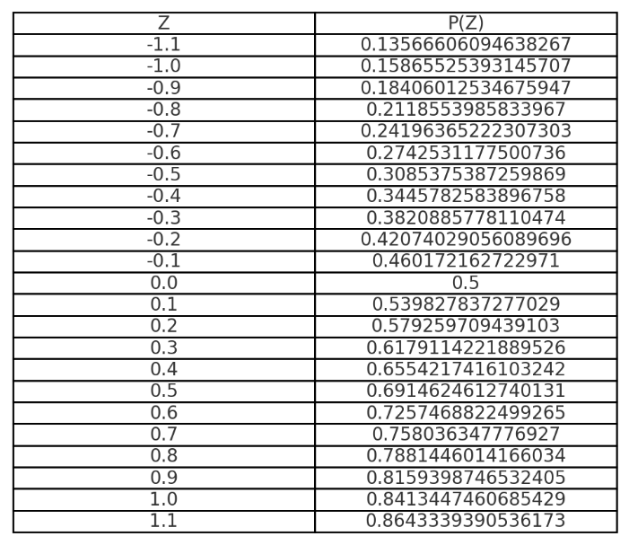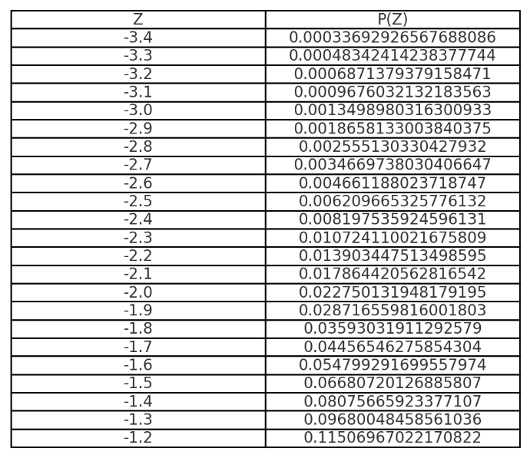

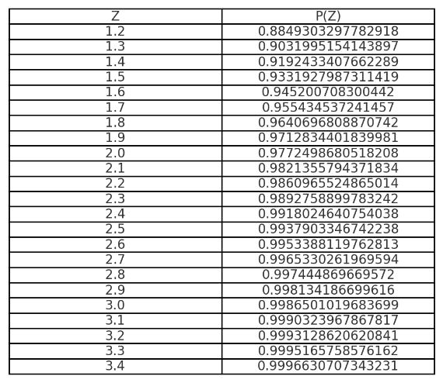

**4. IMPORTANCIA EN EL ÁMBITO EMPRESARIAL**

La **Distribución Normal** tiene una gran importancia en el ámbito empresarial, ya que permite modelar y analizar diferentes variables clave para la toma de decisiones. Muchas variables económicas y financieras, como el rendimiento de inversiones, la productividad laboral y la variabilidad en la demanda de productos, tienden a seguir una distribución normal.

En el área de **control de calidad**, la Distribución Normal es utilizada para monitorear los procesos de producción y detectar posibles desviaciones en la manufactura. Si los productos fabricados no siguen una distribución normal esperada, es posible que haya fallos en la maquinaria o en los materiales utilizados.

En el sector financiero, la **Distribución Normal** se emplea para modelar la rentabilidad de activos y calcular riesgos de inversión. Los analistas utilizan este modelo para estimar la probabilidad de que una inversión genere pérdidas o ganancias en un período determinado.

En el área de **gestión de recursos humanos**, se puede utilizar para evaluar el desempeño de los empleados y determinar si la distribución de sus evaluaciones es homogénea o si existen valores atípicos que requieren atención.

Otro uso importante se encuentra en el **marketing y la investigación de mercados**, donde ayuda a analizar datos sobre hábitos de consumo y segmentación de clientes. Por ejemplo, si una empresa lanza un nuevo producto y la distribución de ventas sigue una curva normal, se pueden establecer estrategias de promoción y producción basadas en la tendencia de la demanda.

En conclusión, la **Distribución Normal** es una herramienta esencial para la estadística empresarial, ya que permite analizar datos, optimizar procesos y tomar decisiones estratégicas basadas en la probabilidad y la inferencia estadística.

**5. REPRESENTACIÓN GRÁFICA DE LA DISTRIBUCIÓN NORMAL**

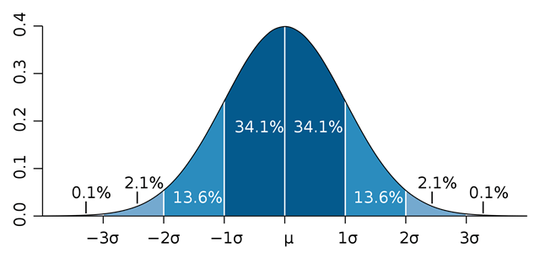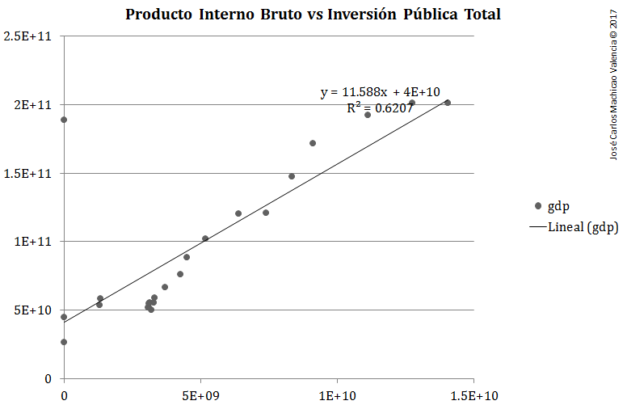

**RESUMEN**

La **Distribución Normal** es una de las herramientas más importantes en la estadística, utilizada para modelar datos en diferentes disciplinas. Se caracteriza por su forma de campana y su simetría alrededor de la media, lo que permite hacer inferencias estadísticas y calcular probabilidades con facilidad.

Existen dos tipos principales: la **Distribución Normal Estándar**, que tiene una media de 0 y una desviación estándar de 1, y la **Distribución Normal No Estándar**, que puede tener cualquier valor de media (μ) y desviación estándar (σ). Para convertir la distribución no estándar a la estándar, se utiliza la transformación:

Z=X−μ/σ

Las tablas de valores **Z** son fundamentales en la interpretación de probabilidades dentro de la distribución normal y se utilizan en diversas aplicaciones estadísticas.

En el ámbito empresarial, la **Distribución Normal** juega un papel crucial en la toma de decisiones, ya que permite analizar datos en control de calidad, inversiones, productividad y estudios de mercado. Su aplicación en estos sectores facilita la predicción de tendencias y la optimización de procesos.

En conclusión, la **Distribución Normal** es una herramienta fundamental en la estadística y en la vida cotidiana, ya que ayuda a comprender y analizar la variabilidad de los datos en distintos contextos.

**CONCLUSIONES**

1. La **Distribución Normal** es fundamental en estadística y en la toma de decisiones.
2. La **Distribución Normal Estándar** facilita el análisis probabilístico mediante valores Z.
3. La **transformación** de la distribución no estándar a la estándar permite una interpretación más sencilla.
4. Las **tablas de valores Z** son esenciales en cálculos estadísticos.
5. En el ámbito empresarial, la **Distribución Normal** ayuda a predecir tendencias y optimizar estrategias.

**BIBLIOGRAFÍA**

* Montgomery, D. C., & Runger, G. C. (2018). *Applied Statistics and Probability for Engineers*. Wiley.
* Walpole, R. E., Myers, R. H., Myers, S. L., & Ye, K. (2012). *Probabilidad y estadística para ingeniería y ciencias*. Pearson.
* Ross, S. M. (2019). *Introduction to Probability and Statistics for Engineers and Scientists*. Academic Press.
* Devore, J. L. (2016). *Probabilidad y estadística para ingeniería y ciencias*. Cengage Learning.
* Gujarati, D. N. (2011). *Econometría*. McGraw-Hill.